RepairCafé am 5. August 2017 beim Tharandter Naturmarkt
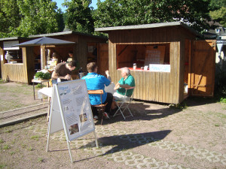
Heute waren wir zusammen mit dem RepairCafé Tharandt auf dem dortigen Naturmarkt mit einem Infostand vertreten. Wir haben den interessierten Besuchern unsere RepairCafés vorgestellt und im Gespräch Fragen beantwortet.
Reparieren konnten wir leider nichts.
Ein Besucher hatte einen Pürierstab mitgebracht, der nicht mehr funktionierte. Wir fanden eine kaputte Feinsicherung im inneren, aber auch nachdem wir sie ersetzt hatten, drehte sich noch nichts. Leider fanden wir nicht heraus, wir das Gerät zerstörungsfrei weiter zerlegt werden konnte, um an den Rest der Elektronik und den Motor heranzukommen. Dieses Gerät war nicht reparierbar konstruiert.
Ein anderer Besucher brachte einen Leistungselektronik-Baustein eines Elektrofahrzeugs mit und wollte wissen, ob sich eine Reparatur lohnt. leider waren schon etliche Bauelemente kaputt gegangen, sodass er es als Ersatzteillager für ein schon besorgtes Ersatzmodul ausheben wird.
Das Wetter war sehr gut und warm. Es war ein schöner, entspannter Vormittag.

